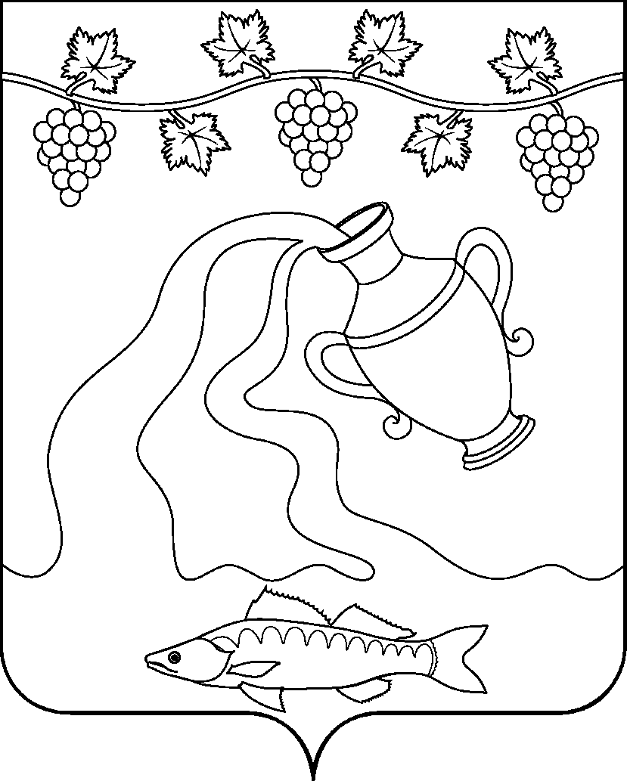

СОВЕТ КУРЧАНСКОГО СЕЛЬСКОГО ПОСЕЛЕНИЯ
ТЕМРЮКСКОГО РАЙОНА

РЕШЕНИЕ № 59

XII сессия IV созыва

19 марта 2020 года ст-ца Курчанская

О внесении изменений в решение Совета Курчанского сельского поселения Темрюкского района от 28 мая 2019 года № 326
«Об утверждении Правил благоустройства Курчанского сельского поселения Темрюкского района»

В целях обеспечения санитарно-эстетического состояния территории населенных пунктов Курчанского сельского поселения Темрюкского района, руководствуясь Федеральным законом от 6 октября 2003 года № 131-ФЗ «Об общих принципах организации местного самоуправления в Российской Федерации», в соответствии с Законом Краснодарского края от 21 декабря 2018 года № 3952-КЗ «О порядке определения органами местного самоуправления в Краснодарском крае границ прилегающих территорий», Законом Краснодарского края от 2 декабря 2004 года № 800-КЗ «О содержании и защите домашних животных в Краснодарском крае» Совет Курчанского сельского поселения Темрюкского района р е ш и л:
1. Утвердить и внести в решение Совета Курчанского сельского поселения Темрюкского района от 28 мая 2019 года № 326 «Об утверждении Правил благоустройства Курчанского сельского поселения Темрюкского района» (далее - Правила) следующие изменения:
1.1. Пункт 2.67. Правил благоустройства Курчанского сельского поселения Темрюкского района (далее - Правила) изложить в следующей редакции:
«2.67. Региональный оператор по обращению с твердыми коммунальными отходами (далее также - региональный оператор) - оператор по обращению с твердыми коммунальными отходами - юридическое лицо, которое обязано заключить договор на оказание услуг по обращению с твердыми коммунальными отходами с собственником твердых коммунальных отходов, которые образуются и места накопления которых находятся в зоне деятельности регионального оператора.».
1.2. Пункт 26.2.7. раздела 26. «Содержание и уборка территории индивидуального жилищного фонда» Правил изложить в следующей редакции:
«26.2.7. Заключение договоров с региональным оператором по обращению с твердыми коммунальными отходами на услуги вывоза мусора, твердых бытовых и коммунальных отходов.».
2. Согласиться с предложением оргкомитета по проведению публичных слушаний по проекту изменений в Правила благоустройства Курчанского сельского поселения Темрюкского района.
3. Контроль за выполнением решения «О внесении изменений в решение Совета Курчанского сельского поселения Темрюкского района от 28 мая 2019 года № 326 «Об утверждении Правил благоустройства Курчанского сельского поселения Темрюкского района» возложить на заместителя главы Курчанского сельского поселения Темрюкского района Е.А. Кулинича и на постоянную комиссию Совета Курчанского сельского поселения Темрюкского района по вопросам предпринимательства, жилищно-коммунального хозяйства, промышленности, строительства, транспорта, связи, бытового и торгового обслуживания населения (Батманов).
4. Настоящее решение подлежит официальному опубликованию (обнародованию).
5. Решение «О внесении изменений в решение Совета Курчанского сельского поселения Темрюкского района от 28 мая 2019 года № 326 «Об утверждении Правил благоустройства Курчанского сельского поселения Темрюкского района» вступает в силу на следующий день после его официального опубликования.

Глава Курчанского сельского поселения Темрюкского района  _________________ В.П. Гришков  «___» _____________ 2020 г. | Председатель Совета  Курчанского сельского поселения Темрюкского района  __________________И.Я.Кандабарова  «___» _____________ 2020 г.

